Praktiske oplysninger

Tofteparken 15, Ølstykke

Dato for næste workshop:

Kontakt Egedal Rusmiddelteam eller tjek

kommunens hjemme side under

”Sundhed og forebyggelse/misbrug.

Har du yderligere spørgsmål, er du meget velkommen
til at kontakte os:

Lone Gregers, Rusmiddelteamet telefon: 7259 6486

Milena Tingleff, Rusmiddelteamet telefon: 7259 6458

Mail: Egedal.rusmiddelteam@egekom.dk

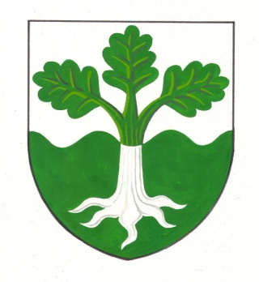

Adresse:

Rusmiddelteamet

Tofteparken 15

3650 Ølstykke

Pårørendeworkshop

Et tilbud til pårørende med et familiemedlem, ven/veninde der drikker for meget eller tager stoffer.

Baggrund
Egedal Rusmiddelteam tilbyder pårørende workshop til borgere der er pårørende til en, der drikker for meget eller tager stoffer.

Vi tilbyder familiemedlemmer og nærmeste netværk, ny viden og nye handlemuligheder.

Erfaring viser, at det er hjælpsomt at være sammen med andre, der har samme problemstillinger samtidig med, at fagpersoner bidrager med ny viden og andre vinkler.

Mål med workshoppen
At du får en større forståelse for, hvordan alkohol og stoffer påvirker dig og din familie.
At du får hjælp til at blive bedre til at træffe gode og sunde valg for dig selv og din familie fremover.
At du oplever, at du ikke er alene med problemerne, og at andre kan støtte dig.

Hvem kan deltage
Workshoppen er et tilbud til borgere i Egedal Kommune.

Voksne (18 +) med pårørende, der drikker for meget eller tager stoffer.

Workshopforløb
Gruppen består af max. 15 – min. 8 pårørende.

Workshoppen løber over 2 dage:
Fredag fra 9.00-15.00 og lørdag fra 10.00 til 14.00

Temaer på workshoppen
Undervisning, øvelser og gruppearbejde i forhold til:
Hvad er afhængighed?
Hvordan påvirker afhængighed en familie?
Hvad er medafhængighed?
Hvad er hovedmønstrene i medafhængighed?
Hvordan passer jeg på mig selv og min familie?
Hvordan hjælper jeg på den bedst tænkelige måde?
Hvordan håndteres frustration og hjælpeløshed?

Engagement fra deltagerne
Det er vigtigt for workshoppen, at du deltager begge dage.

Gruppelederne sikrer, at det er trygt at komme til workshoppen, og at deltagerne føler sig velkomne.

Deltagelse i workshoppen kan være anonym.

